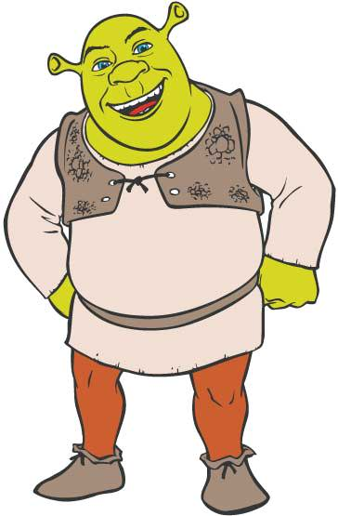
ВЛИЯНИЕ СОВРЕМЕННЫХ МУЛЬТФИЛЬМОВ НА ПСИХИКУ РЕБЕНКА.
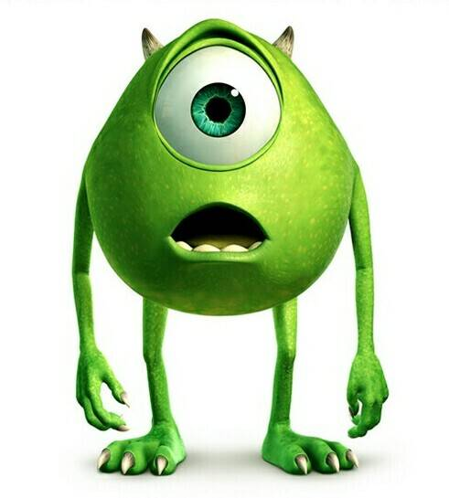
Проблема «дети и телевидение» волнуют всех: и родителей, и педагогов, и врачей. Сегодня почти для каждого ребенка телевидение стало чем-то вроде игрушки или книги. Телевоздействие формирует душу и ум ребенка, воспитывает его вкусы и взгляды на мир. Внутренний мир еще только складывается, и существенную роль в его формировании играет все, что они получают от взрослых: игры, сказки, совместные занятия, в том числе и телевизионные передачи. Они не только способ времяпровождения, но и средство воспитания. Для детей в дошкольном возрасте в основном средством воспитания являются мультфильмы. Когда ребенок смотрит мультфильмы, словно отключается от всего того, что его окружает. Не реагирует на нормальное звучание речи, а после просмотра мультфильмов или сериалов в маленьком ребенке просыпается не детская агрессия, а порой страхи.
Не все мультфильмы полезны и содержат важные для ребенка переживания и образы. Многие современные мультики, транслируемые по телевизору, могут плохо повлиять на развитие ребенка, сформировать у него склонность к агрессии, к зависимостям. Поэтому очень важно не допускать бесконтрольного просмотра детьми анимационной продукции.
Детям старше трех лет лучше разрешать смотреть мультфильмы выборочно и строго определив время. В советское время все мультфильмы транслировались только после прохождения жесткого контроля, каждый кадр проверялся с точки зрения его воздействия на ребенка. Никто не будет отрицать, что такие советские мультфильмы про Карлсона, про крокодила Гену и Чебурашку, про дядю Стёпу великана, про дядю Фёдора, про героев из Простоквашино и другие были и остаются комфортными для детской психики, учат их прекрасному и доброму.
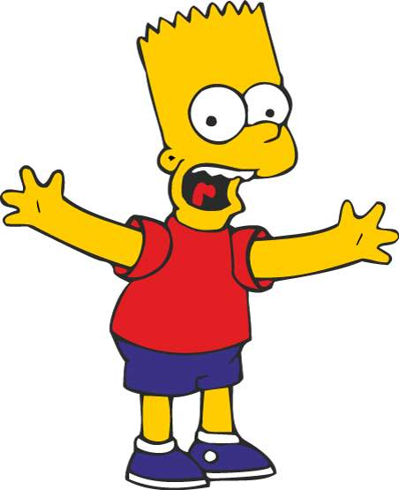
Однако многие родители сегодня считают эти мультфильмы слишком примитивными и устаревшими. Сегодня дети в основном любят смотреть современные мультфильмы, которые зачастую сделаны быстро и дешево, без учета возможности вредного воздействия на ребенка. Поэтому многие дети смотрят анимационную продукцию, в которой жестокость уживается с дурным вкусом, а герои многих мультфильмов являются безликими существами, которые лишены всякой индивидуальности. Специалисты уверены, что некоторые мультфильмы влияют на речь ребенка и его пластику, под воздействием их у ребенка создаются неправильные представления о системе ценностей и о мире, им придумываются соответствующие игры.
Сегодня проблемой влияния "неправильных мультиков" на развитие психики детей задумываются специалисты всего мира. Психологи советуют родителям тщательно отбирать для своих малышей мультфильмы и по возможности смотреть их вместе с детьми, наблюдая за их реакцией. Отрицательное воздействие мультфильмов на детей доказывают три громких скандала последних лет:
1. Родители подали в суд на российский канал за трансляцию мультиков "Симпсоны" и "Гриффины", утверждая, что они наносят вред детскому здоровью. Также психологи запротестовали против просмотра мультфильмов по каналу 2х2, они считают, что эти мультфильмы развращают детей и вредны для просмотра даже в подростковом возрасте.
2. В Японии после просмотра 38-ой серии мультфильма "Покемоны" больше пятисот детей были госпитализированы с симптомами эпилепсии.
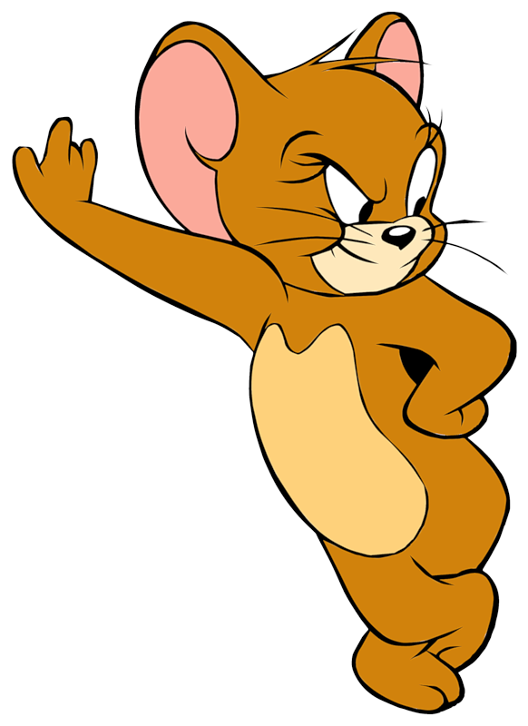
3. Бывший продюсер прославившегося мультфильма "Телепузики" Сара Грэм призналась, что данная программа была придумана под воздействием галлюциногенов.
Смотреть мультфильмы, где явно выражена агрессия можно только тогда, если она подана в смешном виде. Например, всем известный мультфильм "Том и Джерри". Кот на протяжении многих серий гонится за мышонком, агрессия проявляется со стороны обоих героев. Один сажает другого на кактус, ударяет сковородкой, подсаживает на мышеловку и пробивает в стену. Но, в конце концов, добро побеждает и никто не умирает, а это очень важно для ребенка. Главные герои мультфильма кот и мышь по сути добрые и милые животные, они не употребляют нецензурных и жаргонных выражений.

А вот совсем другое дело в мультфильмах "Мадагаскар", "Ледниковый период", "Тачки" и др., хоть там также добро побеждает зло, но постоянно проскакивают выражения не очень приятные даже слуху взрослого человека. Такие выражения и поведение персонажей мультфильмов запоминается ребенком со скоростью света и дети сами начинают копировать их.
Американский мультфильм только с виду кажется весьма безобидной поделкой. Мир, фон, на котором происходят события мультфильма, безнадежно лежит во зле. И только крупицы добра в виде каких-нибудь ниндзя-черепашек стараются со злом сразиться. И зло, как правило, уничтожается физически, что абсолютно не привычно для нашего образа действия в сказках, где со злом старались бороться другими способами: его пытались перехитрить или уговорить.
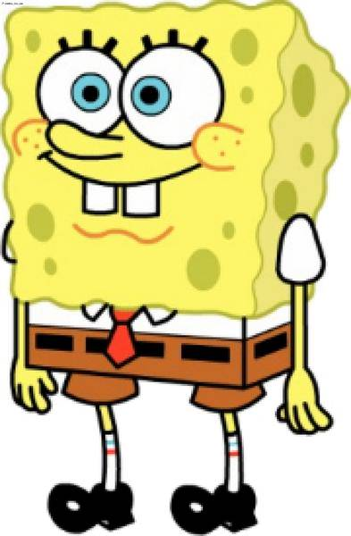
Такие прекрасные анимационные фильмы киностудии «Уолта Диснея», как «Белоснежка», «Бэмби», «Красавица и чудовище», «Король Лев», несут в себе доброе начало. Но эти фильмы не транслируются по телевидению. И дети чаще всего смотрят не очень качественную продукцию о механических монстрах, вампирах, приведениях и всемогущих роботах. Почти во всех этих мультфильмах в сюжетах присутствует конфликт, драка, сражение, перестрелка, убийство, то есть, элементы агрессивного поведения и насилия. И почти все дети буквально взяты в плен мультипликацией, причем зачастую отказываются от игры - лишь бы сидеть перед телевизором.
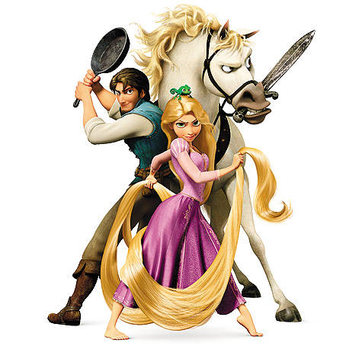
Ребенок почти всю информацию воспринимает в виде образов, из которых потом строится его модель мира. Одним из самых важных образов является женский образ. Глядя на стереотипы мультгероинь, девочки впитывают особенности женского поведения, а у мальчика подсознательно формируется идеал женщины, который он будет потом искать. И критерием является не столько внешность, сколько - поведение героинь мультфильмов. Поведение большинства мультгероинь сконструировано таким образом, что при систематическом просмотре ведет к угасанию желания продолжать род в дальнейшем. Попутно высмеиваются ранее традиционные для российских женщин качества, какие прославляют советские старые добрые сказки - такие как целомудрие, застенчивость, бескорыстие, скромность, и материнство как таковое. Также отчетливо можно отследить неуважение, цинизм, порой жестокость у героев некоторых мультфильмов к своей семье, родителям, братьям, сестрам. Во многих мультфильмах ими наделяется главный, положительный герой. И незаметно эти пороки впитываются детским сознанием, так как положительным героям нужно подражать. Многие героини дерутся со вкусом, демонстрируя свою правоту. И часто мультгероиня не только наделяется качествами мужского пола, но и ведет себя как супермен. Особенно ярко это выражено в фантастических мультфильмах.
Родители обязаны понять, что ни один мультфильм, даже самый поучительный, не может заменить ребенку общение с взрослыми. Детям надо чувствовать любовь родителей, их внимание и присутствие. На ребенка нужно находить время, пусть его будет не так и много. Если этого не происходит, не стоит удивляться тому, что дети стали шутить не очень к месту, смеяться истерически и начали бить, щипать остальных людей, подражая героем мультиков, которых они обожают.
Советы родителям
• Внимательно отбирать мультфильмы, которые будет смотреть малыш. Самостоятельно их просматривать.
• Обсуждать с ребенком его любимых героев (что ему в них нравится и что нет, за что он их любит), анализировать его ответы.
• Смотреть мультфильмы вместе с ребенком, комментировать их, помогать расставить правильные акценты.

Авторы статьи: Воронина О.А., Медведева Н.И. Ставропольский государственный университет, Россия

